

**Центр стратегічних  
комунікацій  
та інформаційної  
безпеки**

**У РАЗІ НАДЗВИЧАЙНОЇ СИТУАЦІЇ АБО**

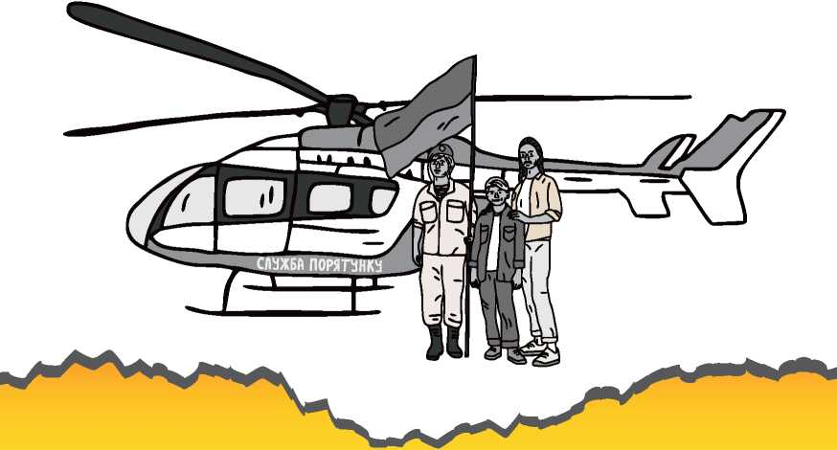



**123 ДОДАТОК**

**Центр стратегічних комунікацій та інформаційної безпеки**

**ЗМІСТ:**

Вступне слово 3

Оборонні можливості України 4

Поради до підготовки вдома 6

Що робити в надзвичайній ситуації або в зоні бойових дій 8

Як не стати жертвою дезінформації 14

Що робити після отримання сигналу «УВАГА ВСІМ» 18

Як підготувати «тривожну валізу» 22

Що ще варто пам’ятати про зони обстрілів?

Дії під час

1. обстрілів стрілецькою зброєю 24
2. артобстрілах 25
3. артилерійських обстрілів системами залпового вогню 26

Що має бути в аптечці 27

Центр стратегічних комунікацій та інформаційної безпеки при

МКІП України у співпраці з

Державною службою України з надзвичайних ситуацій

Міністерством оборони України

Апаратом Головнокомандувача ЗСУ

та громадськими організаціями

Ілюстрації: Олександр Грехов

**ВСТУПНЕ СЛОВО**

Будь-яка криза змінює повсякденне життя. У надзвичайній ситуації прості речі, до яких ми звикли, можуть швидко стати недоступними.

У сучасному світі поряд з військовими загрозами частішають атаки на критичну інфраструктуру, транспорт, ІТ-систему, комунікації тощо. У результаті таких атак можуть виникнути проблеми з медичними послугами, системами зв’язку та електро­постачання.

Україна протистоїть російській агресії понад сім років, протягом яких тривають військові дії на території нашої держави. При цьому російська агресія не обмежуєть­ся фізичною присутністю окупаційних військ. Ворог атакує і в інформаційному про­сторі, намагаючись послабити нашу здатність чинити опір. Саме в цьому і полягає «гібридність» війни, яку веде проти нас Росія, адже у протистоянні задіяні всі сфери життя.

Ми вже навчилися оборонятися. У нас є перемоги, і ми знаємо, що в критичний момент зможемо дати відсіч агресору. Втім, мусимо завжди бути готовими до надзвичайних ситуацій, а тому вкрай важли­во знати, що саме може зробити кожен з нас в умовах кризи.

Особливо це стосується ситуацій, коли служби, на які ми звикли розраховувати, вимушені працювати в екстреному режимі.

Безумовно, державні й місцеві органи влади, служби та інституції відповідають за підтримку і надання допомоги. Однак кожен з нас також долучається до колек­тивної відповідальності за безпеку своїх близьких, громади, країни.

Коли безпека суспільства під загрозою, готовність до взаємної допомогти стає вирі­шальною. А гарна підготовка - запорукою кращої допомоги близьким і тим, хто особли­во її потребує. Чітке розуміння алгоритму дій допоможе ефективніше впоратися з кризою та зменшити її негативні наслідки.

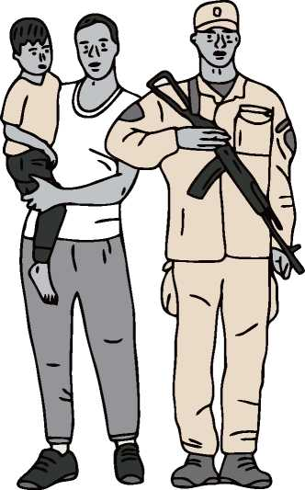У брошурі ви знайдете практичні поради, які можуть стати корисними у надзвичайних ситуаціях і під час війни. Зберігайте брошуру в доступному місці, аби в момент небезпеки швидко скористатися нею.

ОБОРОННІ МОЖЛИВОСТІ УКРАЇНИ

З 2014 року Україна веде боротьбу за свої території. Спочатку наші обо­ронні можливості були обмеженими: ми не були готові до нападу країни, яка називала себе партнером та де­кларувала дружні відносини.

За ці роки ми позбулись багатьох ілюзій і змінили погляд на деякі фун­даментальні речі. Насамперед - на роль Збройних Сил України як запору­ки національної безпеки і на нагальну необхідність посилити обороноздат­ність війська. Тому з 2014 року ЗСУ пройшли складний шлях реформуван­ня, посилили свої бойові спроможності й стали в один ряд з найсильнішими арміями Європи. Сьогодні Збройні Сили України - це потужне і загарто­ване в боях військове формування, здатне захистити свій народ та завжди прийти на допомогу цивільному насе­ленню.

Теперішній стан ЗСУ дозволяє ефективно стримувати агресора, робити внесок у всеохопну оборону держави, запобігати кризовим воєнним ситуаціям, а також брати активну участь в міжнародних миротворчих операціях. При цьому структура ЗСУ, система управ­ління, комплектування, мобілізації та територіальної оборони здат­ні забезпечити швидке приведення Збройних Сил у повну бойову готовність. У надзвичайних ситуаціях ключовим елементом стають підрозділи територіальної оборони.

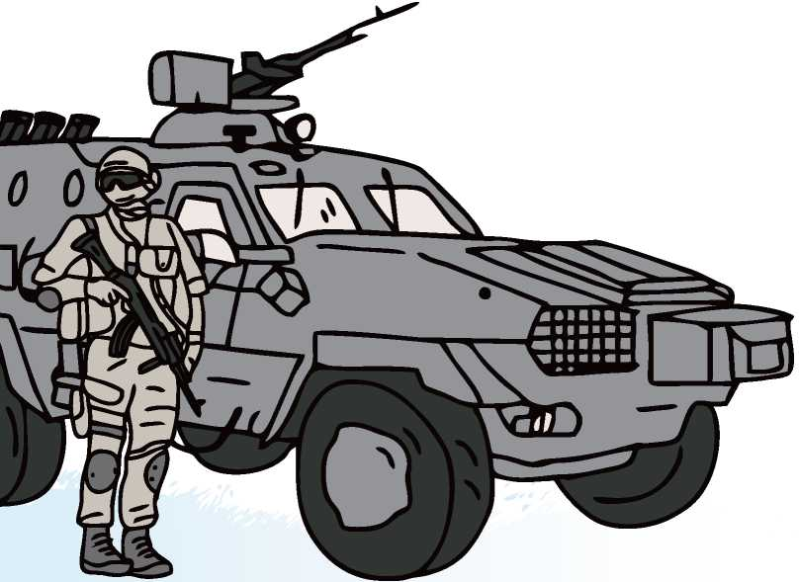

ПОРАДИ

«ЯК ПІДГОТУВАТИСЯ

ВДОМА»

**Вислів «Мій дім - моя фортеця!» набуває особливого значення в надзвичайних ситуаціях. Незалежно від того, що саме спричинило кризу, для МІНІМАЛЬНОЇ ГОТОВНОСТІ варто задати собі кілька простих, але критичних питань:**

- ЧИ МАЮ Я ДОСТАТНІЙ ЗАПАС ХАРЧІВ І ПИТНОЇ ВОДИ?

- ЧИ Є У МЕНЕ НЕОБХІДНІ МЕДИКАМЕНТИ?

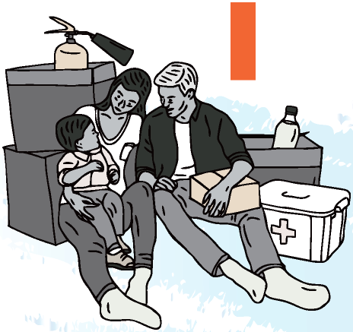- ЧИ ЗМОЖУ Я СВОЇМИ СИЛАМИ ЗАБЕЗПЕЧИТИ ОБІГРІВ ОСЕЛІ В ХОЛОДНИЙ ПЕРІОД РОКУ?

Деякі питання варто продумати заздалегідь, аби краще обладнати своє житло на випадок надзвичайної ситуації та захистити себе і близьких:

* за можливості дізнайтеся, де знаходяться найближчі укриття - уточніть у місцевих органів влади, у житлово-експлуатаційній організації або знайдіть за вказівниками «Укриття»;
* перевірте стан укриття, ознайомтеся зі спорудою, її внутрішнім плануванням, дізнайтеся, де знаходяться основний та запасний (аварійний) виходи;
* зробіть запаси питної та технічної води, продуктів тривалого зберігання;
* перевірте наявність в аптечці засобів надання першої медичної допомоги і продумайте, які ліки можуть знадобитися протягом тривалого часу;
* підготуйте засоби для гасіння пожежі;
* подбайте про альтернативні засоби освітлення (ліхтарики, свічки) на випадок відключення енергопостачання;
* підготуйте засоби для приготування їжі у разі відсутності газу і електрики;
* організуйте найнеобхідніші речі та документи так, щоб швидко зібрати їх у випадку термінової евакуації або переходу до сховищ;
* подбайте про справність приватного транспорту і запас палива для вчасної евакуації з небезпечного району;
* у холодну пору подумайте про альтернативний обігрів на випадок відключення централізованого опалення або й електрики.

ЩО РОБИТИ

В НАДЗВИЧАЙНІЙ СИТУАЦІЇ АБО

В ЗОНІ БОЙОВИХ ДІЙ

Зберігайте спокій і концентрацію. Від цього залежатиме, наскільки вправно і швидко ви зможете впоратися з кризою і мінімізувати її на­слідки.

У кризових умовах проти вас діятимуть численні фактори, зокрема емоції. Тому пам’ятайте, що в критичний момент необхідно бути зібра­ними і сфокусованими, не реагувати на можливі провокації.

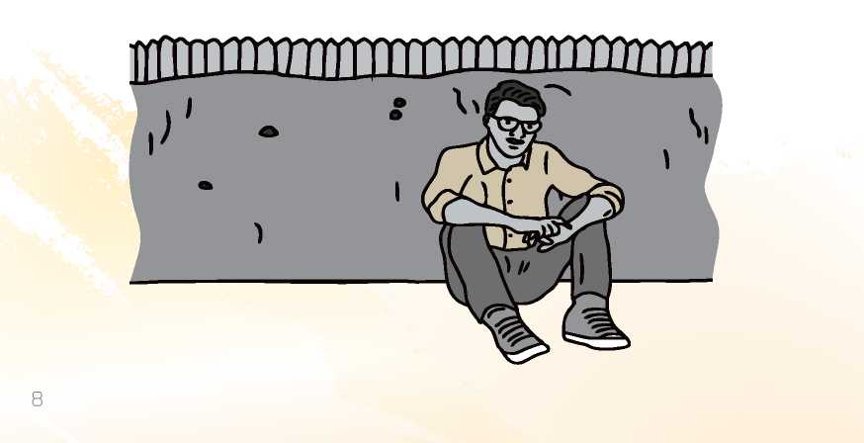

ЯКЩО ВИ ОПИНИЛИСЯ В ЗОНІ БОЙОВИХ ДІЙ АБО ПОТРАПИЛИ В НАДЗВИЧАЙНУ СИТУАЦІЮ ЗА УЧАСТІ ОЗБРОЄНИХ ЛЮДЕЙ:

* Не повідомляйте про свої майбутні дії і плани малознайомим людям, а також знайомим з ненадійною репутацією.
* Завжди носіть із собою документ, що посвідчує особу. Гроші й до­кументи тримайте в різних місцях - так у вас буде більше шансів їх зберегти.
* Тримайте біля себе записи про групу крові (свою і близьких родичів) та про можливі проблеми зі здоров’ям (наприклад, алергію на ме­дичні препарати, хронічні захворювання).
* Дізнайтеся, де розташовані сховища та укриття, найближчі до вашої оселі, роботи та місць, які ви часто відвідуєте.
* Намагайтеся якнайменше знаходитись поза житлом і роботою, змен­шіть кількість поїздок без важливої причини, уникайте місць скуп­чення людей.
* При виході з приміщень тримайтеся правої сторони проходу і пропу­скайте вперед тих, хто потребує допомоги - це допоможе уникнути тисняви.
* Не встрявайте у суперечки з незнайомими людьми - це допоможе уникнути можливих провокацій.
* Якщо **офіційні канали державних органів** влади повідомляють про можливу небезпеку, передайте інформацію іншим - родичам, сусідам, колегам.
* При появі озброєних людей, військової техніки, заворушень не­гайно покиньте небезпечний район, якщо маєте таку можливість.
* Уникайте колон техніки і не стійте біля військових машин, які рухаються.
* Поінформуйте органи правопорядку, місцеві органи, військових про людей, які здійснюють протиправні чи провокативні дії.
* Якщо ви потрапили у район обстрілу, сховайтеся у найближчому сховищі або укритті та не виходьте з нього ще деякий час після закінчення обстрілу.
* Якщо сховищ поблизу немає, використовуйте нерівності рельєфу - канави, окопи, вирви від вибухів тощо.
* У разі раптового обстрілу за відсутності поблизу сховищ - ляжте на землю головою в бік, протилежний до вибухів, і прикрийте голову руками або речами.
* Якщо поряд з вами поранено людину, надайте першу допомогу і викличте «швидку», представників ДСНС, органів правопорядку, за необхідності - військових. Не намагайтесь надати допомогу пораненим, поки не завершився обстріл.
* Якщо ви стали свідком поранення або смерті людей, а також про­типравних дій (наприклад, арешту, викрадення, побиття), спро­буйте зберегти якнайбільше інформації про обставини цих подій.

У ЖОДНОМУ РАЗІ НЕ СЛІД:

* наближатися до вікон, якщо почуєте постріли;
* спостерігати за ходом бойових дій, стояти чи перебігати під обстрілом;
* сперечатися з озброєними людьми, фотографувати і робити записи у їхній присутності;
* демонструвати зброю або предмети, схожі на неї;
* підбирати покинуту зброю та боєприпаси;
* торкатися вибухонебезпечних або просто підозрілих предметів, намагатися розібрати їх чи перенести в інше місце - натомість негайно повідомте про них територіальним органам ДСНС та МВС за телефонами **101 та 102;**
* носити армійську форму або камуфльований одяг - краще вдягайте одяг темних кольорів, що не привертає уваги, і уникайте будь- яких символів, адже вони можуть викликати неадекватну реакцію.

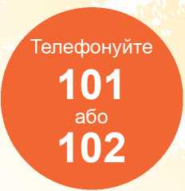

ДЕТАЛЬНІ ІНСТРУКЦІЇ НА ВИПАДОК, ЯКЩО ВИ

**І** ОПИНИЛИСЬ У ЗОНІ ОБСТРІЛІВ ІЗ ЗАСТОСУВАННЯМ СТРІЛЕЦЬКОЇ ЗБРОЇ

**І** В ТОМУ ЧИСЛІ ІЗ ЗАСТОСУВАННЯМ СИСТЕМ ЗАЛПОВОГО ВОГНЮ

АРТОБСТРІЛІВ

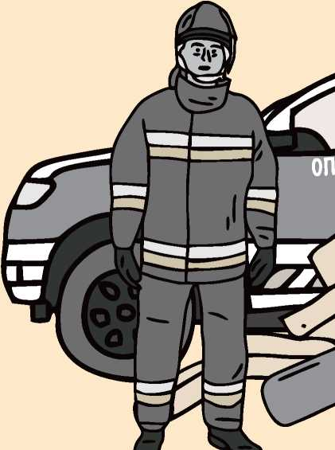Детальніша інформація - в Додатку на **ст. 24-27**

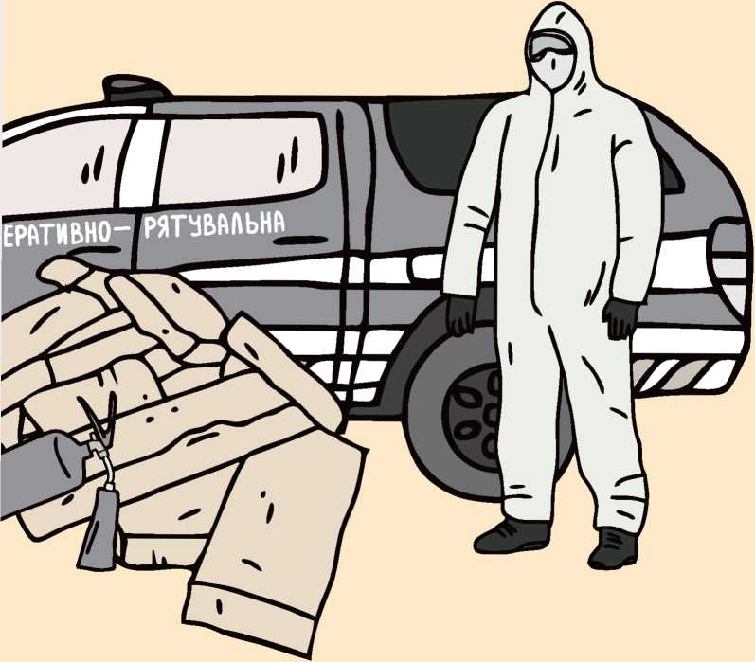

ЯК НЕ СТАТИ

ЖЕРТВОЮ ДЕЗІНФОРМАЦІЇ

***Убезпечте себе і близьких від інформаційних загроз ,***

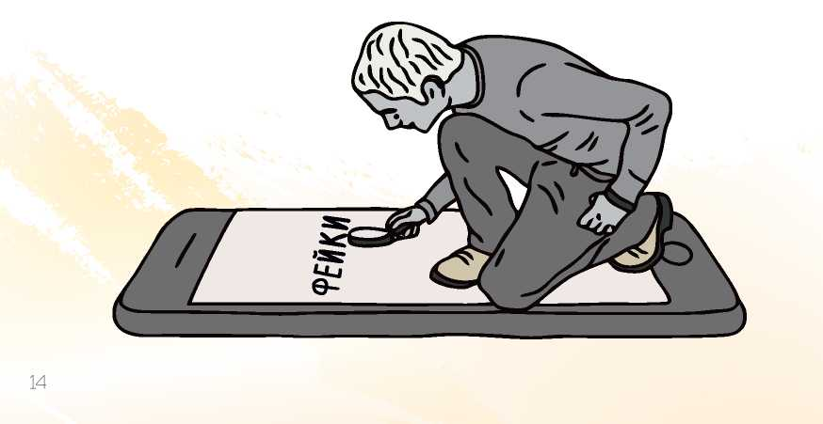

В умовах військової агресії Україна вимушена протидіяти ворожій пропаганді та дезінформації. Інформаційні атаки з боку Росії мають на меті дестабілізувати наше суспільство, дискредитувати керівництво країни, змусити нас сумніватися у своїх силах і готовності захищатися.

Ворожі інформаційні атаки стають навіть інтенсивнішими, коли здат­ність суспільства чинити опір послаблено. Найкраще підґрунтя для во­рожих операцій впливу - страх, паніка, дезорієнтація. Тому важливо дотримуватися базових правил інформаційної гігієни і бути особливо пильними до інформації, яку ви отримуєте і поширюєте самі.

ЗАЗДАЛЕГІДЬ ПЕРЕКОНАЙТЕСЬ:

* що маєте доступ до інформації з офіційних каналів державних органів, а також теле- і радіоканалів Суспільного мовлення;
* що у критичній ситуації зможете підтримувати зв’язок зі своїми близькими.

ЗАДУМАЙТЕСЯ, хто і з якою метою

поширює інформацію:

* чи є ця інформація на офіційних ресурсах держави?
* для чого ця інформація з’явилася саме зараз?
* це чиясь думка чи підтверджений факт?
* чи повідомляють про це інші джерела?

ДОТРИМУЙТЕСЬ

10 ПОРАД:

О

Мета поширювачів дезінформації - посіяти паніку, послаби­ти нашу волю до оборони. Не допомагайте їм, допомагайте собі: зберігайте самоконтроль і не поширюйте інформацію емоційного характеру в соцмережах.

©

Україна захищається і не припиняє боротися за свою тери­торію та людей. Якщо ви чуєте протилежне - це неправда. Вас хочуть деморалізувати.

О

Не вірте і не поширюйте інформацію із сумнівних джерел. Достовірна інформація - на офіційних сторінках і каналах державних органів та Суспільного мовлення.

О

Жодним чином не поширюйте інформацію про переміщення українських військ. Ви можете нашкодити тим, хто захищає вас і державу.

О

Україна веде оборонну війну на своїй території. Повідомлен­ня про умисні обстріли мирного населення, нібито вчинені українськими військовими, - неправда. Ворог хоче підірвати вашу довіру до власних захисників.

Агресор поширюватиме різні чутки не лише про бійців, а й про військово-політичне керівництво, аби українці не довіря­ли і йому. Але довіряти не можна саме ворогу - його емоцій­ним провокаціям і повідомленням, які неможливо перевірити. Звіряйте кожну тривожну новину з офіційними джерелами.

©

Інформацію про втрати можуть знати лише органи безпеки та оборони України. Інформація на приватних акаунтах може не відповідати дійсності. Не поспішайте ділитись такою ін­формацією.

Агресор поширюватиме наклепи і «зраду» через свої офіцій­ні чи підконтрольні канали. А може використовувати й інші засоби - прикриватись патріотичними гаслами і українською символікою. Перевіряйте патріотичні на вигляд, але сумнівні повідомлення та заклики.

Мета ворога - розколоти українське суспільство зсередини і знищити нашу віру у власні сили. Ми дійсно різні, й наші погляди можуть не збігатися, але ми маємо спільну справу - дати відсіч окупанту. Тому зберігайте єдність і підтримуйте одне одного.

Якщо перервався інтернет-зв’язок або сторінки державних органів були зламані, звертайтесь по інформацію до Суспіль- **I 10** ного мовлення. Якщо не працює телебачення - вмикайте абонентську радіоточку.

ЩО РОБИТИ ПІСЛЯ ОТРИМАННЯ СИГНАЛУ «УВАГА ВСІМ»

**Якщо ви почули звуки сирен, переривчасті гудки підприємств або звуки гучномовця, що тривають протягом кількох хвилин, це — попереджувальний сигнал «УВАГА ВСІМ».**

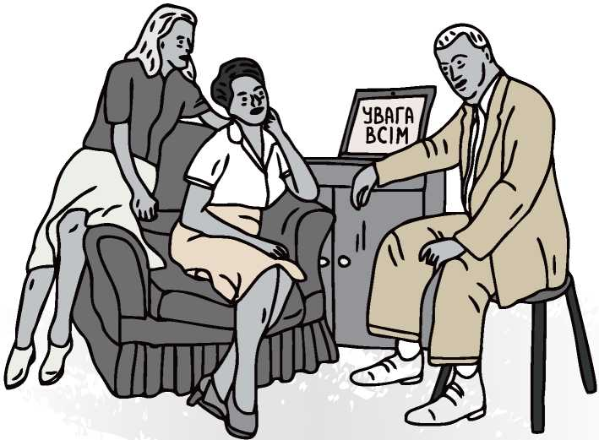

ЩО ТРЕБА РОБИТИ, ПОЧУВШИ ТАКИЙ СИГНАЛ?

**І** УВІМКНІТЬ ТЕЛЕБАЧЕННЯ АБО РАДІО: ІНФОРМАЦІЯ ПЕРЕДАЄТЬСЯ ОФІЦІЙНИМИ КАНАЛАМИ ПРОТЯГОМ 5 ХВИЛИН ПІСЛЯ СИГНАЛУ

**І** ПРОСЛУХАВШИ ПОВІДОМЛЕННЯ, ВИКОНУЙТЕ ІНСТРУКЦІЇ

**І** ЗАЛИШАЙТЕ ТЕЛЕ- І РАДІОКАНАЛИ УВІМКНЕНИМИ — ЧЕРЕЗ НИХ МОЖЕ НАДХОДИТИ ПОДАЛЬША ІНФОРМАЦІЯ, ЯК УБЕЗПЕЧИТИ СЕБЕ І БЛИЗЬКИХ

І

ЗА МОЖЛИВОСТІ ПЕРЕДАЙТЕ ОТРИМАНУ

ІНФОРМАЦІЮ СУСІДАМ

ПІСЛЯ ОТРИМАННЯ

ПОВІДОМЛЕННЯ

МОЖЛИВІ ТАКІ ВАРІАНТИ ДІЙ:

**ЗАЛИШАТИСЯ ВДОМА**

**При цьому необхідно:**

* забезпечити герметичність приміщень — заклеїти рами вікон липкою полімерною стрічкою, завісити щілини у дверних отворах цільною тканиною, закрити вентиляційні отвори папером;
* захиститись від поранень від уламків під час обстрілів — заклеїти вікна хрест-навхрест липкою полімерною стрічкою та перенести все найнеобхідніше, наприклад, до ванної, щоб не виходити з приміщен­ня під час обстрілу.

**ПЕРЕЙТИ ДО УКРИТТЯ**

**АБО ЕВАКУЮВАТИСЯ В ІНШИЙ РАЙОН**

Перед виходом з будинку перекрийте газ, електрику та воду, за­чиніть вікна і вентиляційні отвори. Візьміть з собою засоби для захи­сту дихання і найнеобхідніші речі. Прямуйте до укриття або на збір­ний евакуаційний пункт. Допоможіть тим, хто потребує допомоги.

Якщо ви не можете самостійно вийти з приміщення, вам необхідно вивісити за вікном або прив’язати до ручки вхідних дверей біле по­лотно — так, щоб його було видно з вулиці або в під’їзді. Повідомте про це сусідів.

ЩО ЩЕ НЕОБХІДНО ЗНАТИ

ПРО ЕВАКУАЦІЮ ЗАЗДАЛЕГІДЬ:

* перевірте, чи включені ви і члени вашої сім’ї до списків на евакуацію;
* знайте, у який спосіб ви евакуйовуєтесь - транспортом чи пішки;
* перевірте адресу збірного пункту евакуації і час відправлення транс­порту або пішохідної колони;
* дізнайтеся про приймальний пункт евакуації або безпечний район, якщо це визначено завчасно.

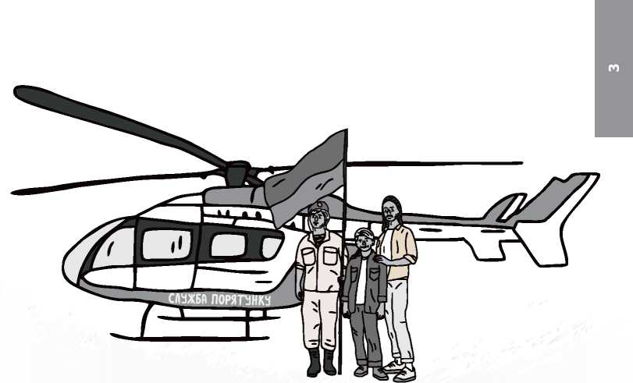

ЯК ПІДГОТУВАТИ

«ТРИВОЖНУ ВАЛІЗУ»

**У разі евакуації або переходу до безпечнішого району вам знадобляться найнеобхідніші речі. Заздалегідь підготуйте найважливіше:**

* паспорт і копії всіх необхідних документів (свідоцтво про народжен­ня, військовий квиток, документ про освіту, трудову книжку або пен­сійне посвідчення, документи на власність);
* гроші (готівку і банківські картки);
* зарядні пристрої для мобільних телефонів;
* радіоприймач, ліхтарик, сигнальні пристрої, компас, годинник, ком­пактний набір інструментів (мультитул), ніж, пакети для сміття, блокнот, олівець, нитки, голки, сірники, запальнички;
* теплий одяг (якщо є така можливість, підготуйте також термо- ковдру), нижню білизну, надійне зручне взуття;
* гігієнічні засоби;
* аптечку (детальніше див. у Додатку), включно з медичними препа­ратами, які вживаєте щодня, а також рецепти на медикаменти;
* посуд, в якому зможете приготувати, розігріти і зберігати їжу;
* воду і продукти харчування на 3 доби, які довго зберігаються і не потребують додаткового приготування.

**Складіть речі у місткий, зручний рюкзак і тримайте його напоготові. У разі надзвичайної ситуації це скоротить час на збори. Загальна вага на кожного члена сім’ї не повинна пе­ревищувати 50 кг.**

**ТАКОЖ РЕКОМЕНДУЄТЬСЯ:**

* до рюкзака прикріпити позначку з інформацією про адресу постійного місця проживання, ваше прізвище та кінцевий пункт евакуації;
* до одягу дітей прикріпити позначку, в якій буде зазначено ім’я, прізви­ще та по батькові дитини, її рік народження, адресу постійного місця проживання і місця призначення;
* дітям дошкільного віку покласти у кишеню записку, де вказано пріз­вище, ім’я та по батькові, домашня адреса дитини та інформація про батьків.

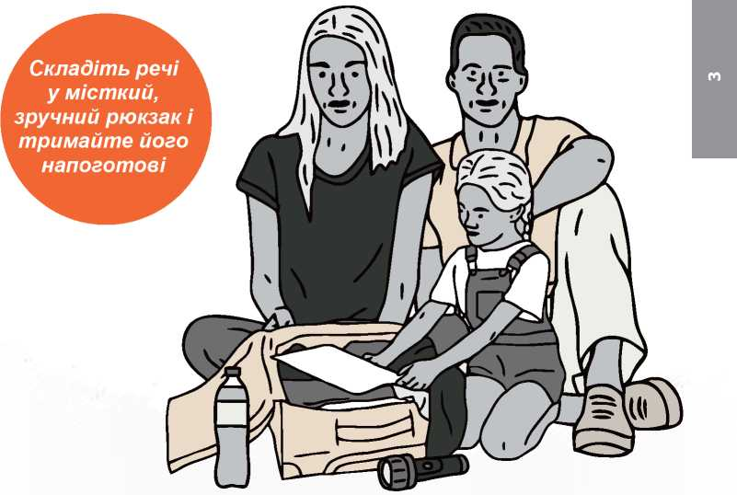

ПІД ЧАС ОБСТРІЛУ СТРІЛЕЦЬКОЮ

ЗБРОЄЮ:

* Під час стрілянини найкраще сховатися у захищеному приміщенні (наприклад, у ванній кімнаті або навіть у самій ванні). Коли це немож­ливо, варто лягти, прикрившись предметами, які здатні захистити вас від уламків і куль.
* Якщо ви потрапили під стрілянину на відкритому місці, краще впа­сти на землю та закрити голову руками. Ефективним захистом буде будь-який виступ, навіть тротуар, заглиблення в землі або канава. Укриттям також може стати бетонна сміттєва урна або сходинки ґанку. Не намагайтеся сховатися за автомобілями або кіосками - вони часто стають мішенями.
* Де б ви не знаходились, тіло повинно бути у максимально безпечному положенні. Згрупуйтеся, ляжте в позу ембріона. Розвер­ніться ногами у бік стрілянини, прикривши голову руками та відкривши рот, щоб близький вибух не завдав шкоди барабанним перетинкам. Че­кайте, поки стрілянина не вщухне, а пострілів не буде впродовж бодай 5 хвилин.

**Хз О Хз *і О \***

* Якщо ваше житло розташоване в зоні регулярних збройних зіткнень, потрібно зміцнити вікна (наприклад, клейкою плівкою) - це допоможе уникнути розльоту уламків скла. Бажано закрити вікна, наприклад, мішками з піском або масивними меблями.

ПІД ЧАС

АРТОБСТРІЛІВ:

* Під час артилерійського, мінометного обстрілу або авіаційного нальоту не залишайтеся в під’їздах, під арками та на сходових кліт­ках. Також небезпечно ховатися у підвалах панельних будинків, біля автомобільної техніки, автозаправних станцій і під стінами будинків з легких конструкцій. Такі об’єкти - нестійкі, ви можете опинитись під завалом або травмуватися.
* Якщо вогонь артилерії, мінометний обстріл, авіаційне бомбарду­вання застали вас на шляху, негайно лягайте на землю, туди, де є виступ, або хоча б у невелике заглиблення. Захист можуть надати бе­тонні конструкції (окрім тих, які можуть обвалитися або загорітися), траншеї, неглибокі підземні колодязі, широкі труби водостоку і канави.
* Закривайте долонями вуха та відкривайте рот - це врятує від кон­тузії, убереже від баротравми.

• Не приступайте до розбору завалів самостійно, чекайте фахівців з розмінування та представників аварійно-рятувальної служби.

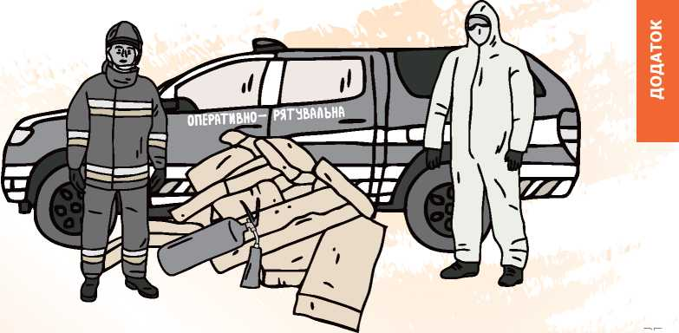

ПІД ЧАС АРТИЛЕРІЙСЬКИХ

ОБСТРІЛІВ СИСТЕМАМИ

ЗАЛПОВОГО ВОГНЮ:

* Снаряд (ракету) можна помітити та встигнути зреагувати, залп реактивної установки добре видно. Вночі це - яскравий спалах на обрії, а вдень - димні сліди ракет.
* Організуйте постійне спостереження, постійно тримайте у полі зору будівлі та споруди, які знаходяться поруч та які можна використати як укриття. Після сигналу спостерігача є декілька секунд для того, щоб сховатись.
* Ховайтеся у підвалі або в іншому заглибленому приміщенні. Вибирайте місце у кутку між несучими стінами та недалеко від вікон і дверей для того, щоб миттєво покинути будинок у випадку попадання снаряду.

**Хз О Хз *і О \***

* Не виходьте з укриття, не почекавши хоча б 10 хвилин після завершення обстрілу, адже після залпу зазвичай ведеться уточнення результатів стрільби і коригування вогню або зміна позиції.

ЩО МАЄ БУТИ В АПТЕЧЦІ

За рекомендаціями Міністерства охорони здоров’я України, аптечку слід укомплектувати відповідно до ваших потреб. Важливо перевірити заздалегідь термін придатності всіх препаратів.

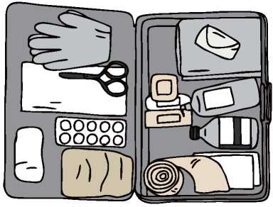

**о**

**С[ о С[**

**Базовий набір:**

* сухий та медичний спирт;
* 2 пари гумових рукавичок;
* клапан з плівкою для проведення штучного дихання;
* засоби для зупинки кровотечі - турнікет, кровоспинний бинт з гемостатичним засобом;
* марлеві серветки різних розмірів і нестерильні марлеві бинти;
* еластичні бинти з можливістю фіксації;
* пластирі різних розмірів;
* атравматичні ножиці для розрізання одягу на потерпілому;
* великий шматок тканини, якою можна зафіксувати кінцівку постраждалого;
* антисептичні засоби - дезінфікуючий засіб для рук, спиртові серветки.

ТЕЛЕФОНИ РЯТУВАЛЬНИХ ТА АВАРІЙНИХ СЛУЖБ

**112** - Єдиний номер виклику всіх служб екстреної допомоги. Зателефонуйте за цим номером, і диспетчер викличе бригаду потрібної служби.

**101** - Пожежна служба

**102** - Поліція

**103** - Швидка медична допомога

**104** - Аварійна служба газової мережі